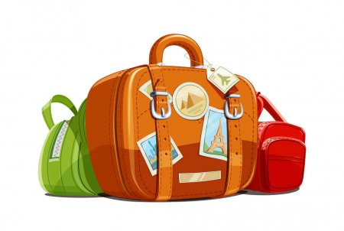
Poniedziałek 08.06.2020
Dzień dobry!!
W tym tygodniu rozpoczynamy tematykę związaną mocno z nadchodzącymi wakacjami:
CZYM POJEDZIEMY NA WAKACJE
Aktywność: językowa
TEMAT:
Cele:
- zapoznanie z różnymi sposobami podróżowania,
- rozwijanie mowy, budowanie zdań złożonych,
- ćwiczenie spostrzegawczości i koordynacji wzrokowo-ruchowej.

Na początek proponujemy małą rozgrzewkę przy piosence:
https://www.youtube.com/watch?v=QaCxzdZfBLM
A teraz poproście rodziców o przeczytanie wiersza

Marek Dąbrowski
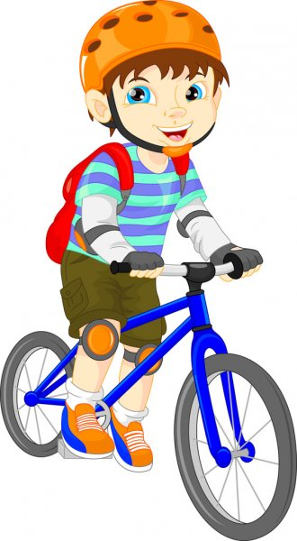
Na rowery
Dalej, żwawo na rowery,
Nasza dwójka i wy cztery.
Na dwa kółka i na jedno.
Jak ktoś umie – wszystko jedno.
Malcy - niech na cztery koła.
Jazda, bo przygoda woła!
Dalej, jazda! Wiosna czeka,
Nawołuje nas z daleka!
Chodźcie wszyscy na przejażdżkę,
Na przygodę, na igraszkę.
Ścieżki miasta nas czekają,
Drogę piękną otwierają,
A kto może też zaprasza.
Wiwat! O, Przygodo Nasza!
Jedźmy szybko, bo świat czeka,
Czeka las, mosty na rzekach.
Czeka ścieżka rowerowa.
O! Nowa gotowa!
Zima poszła dawno precz,
Zatem się na trasie męcz.
O! Podziwiaj piękno świata,
Jako w oczach Ci przelata!
Dalej! Szybko! Póki czas!
Na siodełku mnogo tras.
Zalicz, przejedź, czas zatrzymaj,
Zanim znowu przyjdzie zima.

Proponowane pytania do wiersza:
- o jakim pojeździe była mowa w wierszu?
-czy na rowerze można zwiedzać świat? – czy Wy lubicie jeździć na rowerze?
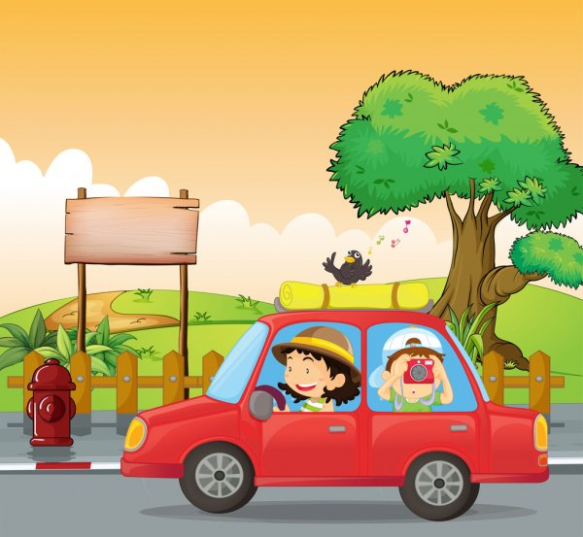
A teraz zapraszamy do rozruszania naszych mięśni podczas opowieści ruchowej „Samochody i rowery” którą przeczytają Wam rodzice.
A teraz czary mary fokus pokus zamieniam dzieci w samochody. Wyruszamy na wyprawę za miasto. Odjeżdżamy spod przedszkola.
Zapinamy pasy, odpalamy silnik i ruszamy. Jedziemy, prosto, skręcamy w prawo w lewo i czerwone światło. STOP. Czekamy, aż zmieni się na zielone i ruszamy. Jedziemy prosto, w prawo w lewo, a co to przed nami łąka, samochód się zakopał i pobrudził od błota na łące., więc przesiadamy się na rower. Kładziemy się na plecach i ruszamy,(jedzie rowerek na spacerek...) a tu nagle wielka góra, musimy pod nią podjechać, powoli, o jak ciężko. Dojechaliśmy. Uff. A teraz z górki na pazurki szybko, szybko. Ale się zmęczyłam. Cudownie było na tej łące, ale pora wracać do przedszkola. Wsiadamy znów do samochodów. Zapinamy pasy i ruszamy w drogę. Brum brum brum pssssss.....pssssss. Samochód zgasł. Zabrakło paliwa musimy go zatankować.
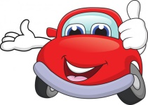

A teraz zastanówcie się jakimi pojazdami możemy podróżować po drogach. Wybierzcie spośród przedstawionych na obrazku poniżej, tylko te które poruszają się po lądzie. Możecie wydrukować kartę i otoczyć pętlą pojazdy lądowe lub wskazać je na ekranie.
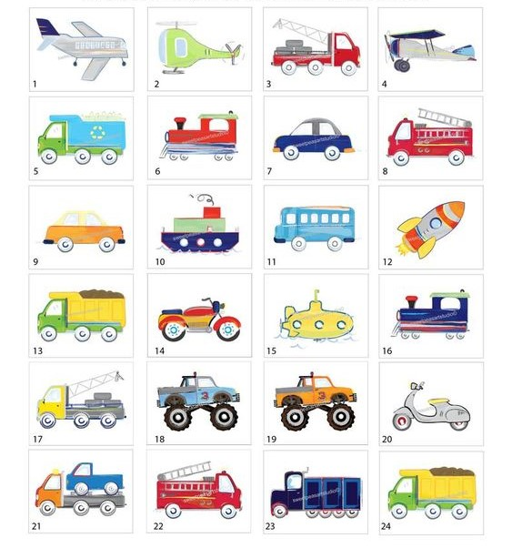

Karta pracy rower
